兰坪县财政局 | 文件
兰坪县教育体育局

兰财教〔2021〕51号

兰坪县财政局 兰坪县教育体育局关于下达
2021年第二批普通高中学生资助补助
中央和省级直达资金的通知

兰坪县第一中学、民族中学、海源中学：
根据《怒江州财政局 怒江州教育体育局关于下达2021年第二批普通高中学生资助补助中央和省级资金的通知》（怒财教〔2021〕47号）文件,现下达你们2021年第二批普通高中学生资助补助中央和省级资金122.09万元。此款请列入2021年“2050203-高中教育”预算科目，经济分类科目免学费列入“505-对事业单位经常性补助”，奖学金列入“509-对个人和家庭的补助”，现将有关事项通知如下：
一、本次下达资金是在清算2020年度结余资金后下达全年剩余中央资金，以及下达全年度的省级配套资金。主要包括∶ 普通高中助学金和免学杂费补助。
二、对于新进入普通高中就读的原建档立卡等家庭经济困难学生，不能将其直接认定可以享受免学杂费等政策，要按照《云南省教育厅等六部门关于印发云南省家庭经济困难学生认定办法的通知》（云财教〔2019〕3号）要求，做好重新认定工作，符合条件的方可享受相应资助政策。其中，对于存在返贫或致贫风险的原建档立卡等家庭经济困难学生，应将其认定为可以享受免学杂费等政策，在高中读书期间，要严格落实“脱贫不脱政策”要求，保障家庭经济困难学生顺利完成学业。各地自行扩大免学杂费范围产生的增长，由地方自行承担。
三、各有关学校要严格落实《财政部 教育部 人力资源社会保障部 退役军人部 中央军委国防动员部关于印发<学生资助资金管理办法>的通知》（财科教〔2019〕19号），切实加强学生资助资金管理，防止资金挤占、挪用、虚列、套取补助资金的行为，确保资助政策不打折扣落实到位。
四、2021年城乡义务教育中央补助经费已纳入直达资金范围管理，直达资金的标识为“01中央直达资金”，贯穿资金分配、拨付、使用等整个环节，且保持不变。请各单位在收到指标文件后根据扶贫资金标识，及时在扶贫资金动态监控系统中录入绩效目标表，资金属性为惠企利民（到人到户资金）的资金要及时导入到人到户明细表，待预算项目实施完成后，对照绩效目标开展绩效自评工作，并按照要求在系统中录入绩效自评表。
五、请严格按照《云南省州市财政预算执行支出进度考核办法（修订版）》（云财预〔2018〕146号）的要求，全面加快预算执行进度。涉及政府采购的，严格按照政府采购相关规定和程序办理。

附件∶1.2021年普通高中学生资助补助直达资金下达表
2.绩效目标表

兰坪县财政局 兰坪县教育局
2021年8月4日

抄送：本局预算股
兰坪白族普米族自治县财政局科教文化股 2021年8月4日印发
拟稿：杨婷 复核：施劲花
兰坪县2021年第二批普通高中学生资助补助中央和省级资金分配表（怒财教〔2021〕47号）
制表单位：兰坪县教育体育局 财政局 日期：2021年7月29日
学校 | 2019-2020学年事业统计报表人数 | 免学费（1200元） |  |  |  |  |  | 国家助学金（省级） |  |  |  |  |  |  | 本次下达 |  |  |  | 备注
 |  | 人数（省级） | 人数（中央） | 标准（省级18%） | 标准（中央80%） | 省级资金 | 中央资金 | （一档）国家助学金 |  |  | （二档）国家助学金 |  |  | 合计 | 免学费 |  | 国家助学金
 |  |  |  |  |  |  |  | 人数 | 标准 | 资金 | 人数 | 标准 | 资金 |  | 中央资金 | 省级资金 | 中央资金 | 省级资金
兰坪一中 | 2447 | 998 | 84 | 216 | 960 | 21.557 | 8.1 | 1129 | 450 | 50.805 | 182 | 270 | 4.914 | 55.719 | 8.1 | 21.557 |  | 55.719 | 本次下达资金中国家助学金省级资金不足200元在民族中学中扣减；本次下达资金中免学费省级资金结余100元加在民族中学后面；本次下达中央免学校资金分配到兰坪一中84人，结余360元加在兰坪一中后面。
民族中学 | 1514 | 408 |  | 216 |  | 8.823 |  | 709 | 450 | 31.905 | 113 | 270 | 3.051 | 34.936 |  | 8.823 |  | 34.936
海源中学 | 509 |  |  | 216 |  | 0.000 |  | 127 | 450 | 5.715 |  | 270 | 0 | 5.715 |  | 0.000 | -4.660 | 5.715
合计 | 4470 | 1406 |  |  |  | 30.380 | 8.1 | 1965 |  | 88.43 | 295 |  | 7.97 | 96.37 | 8.1 | 30.380 | -4.660 | 96.370

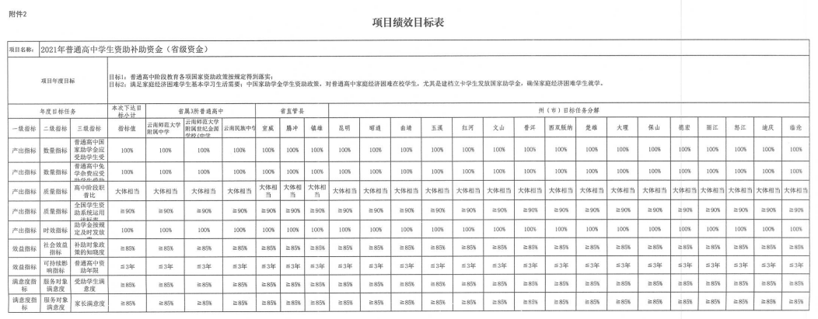

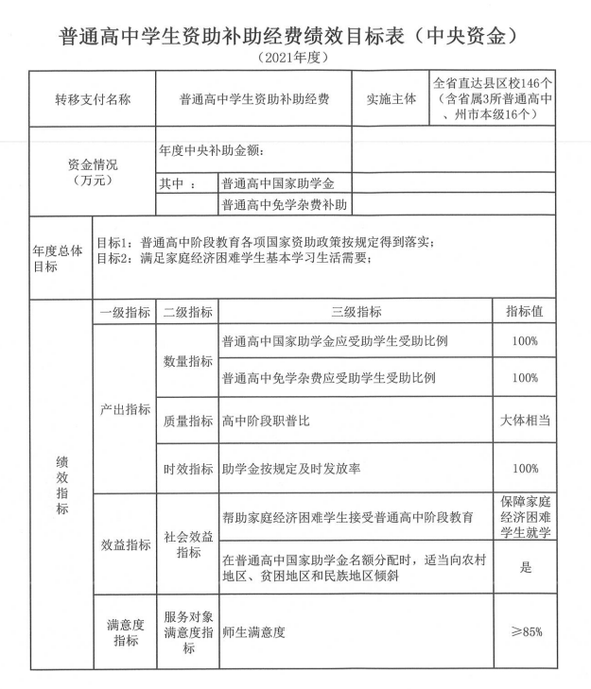
19学生资助补助绩效目标表
项目名称 |  |  | 项目负责人及电话
主管部门 |  |  | 实施单位
资金情况 （万元） |  | 年度资金总额：
 |  | 其中：财政拨款
 |  | 其他资金
总体目标 | 年度目标
序号 | 指标级次* | 指标名称(注：本列模板值，请不要修改，可以删除。)* | 指标性质 | 指标值 | 度量单位 | 指标类型 | 是否必填指标
1 | 一级 | 产出指标
2 | 二级 | 数量指标
3 | 三级 | 补助总人数（=**人） | = |  | 人 | 定量指标 | 否
4 | 三级 | ★★★资助建档立卡贫困户子女人数（≥**人） | >= |  | 人 | 定量指标 | 是
5 | 二级 | 质量指标
6 | 三级 | 接受补助的学生中建档立卡贫困户子女占比（≥**%） | >= |  | % | 定量指标 | 否
7 | 三级 | 资助标准达标率（100%） | = |  | % | 定量指标 | 否
8 | 二级 | 时效指标
9 | 三级 | 资助经费及时发放率 （ 100%） | = |  | % | 定量指标 | 否
10 | 二级 | 成本指标
11 | 三级 | ★★★建档立卡贫困户子女生均资助标准（**元/学年） | = |  | 元/学年 | 定量指标 | 是
12 | 一级 | 效益指标
13 | 二级 | 经济效益指标 |  |  |  | 定量指标 | 否
14 | 二级 | 社会效益指标
15 | 三级 | 建档立卡贫困户子女全程全部接受资助的比例（≥**%） | >= |  | % | 定量指标 | 否
16 | 一级 | 满意度指标
17 | 二级 | 服务对象满意度指标
18 | 三级 | ★受助学生满意度（≥**%） | >= |  | % | 定量指标 | 否
19 | 三级 | 受助学生家长满意度（≥**%） | >= |  | % | 定量指标 | 否

